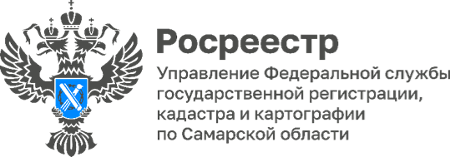
15.02.2024

Самарские застройщики представляют интересы дольщиков, оформляя их права в Росреестре

7 176 прав собственности за участниками долевого строительства зарегистрировали в самарском Росреестре по заявлению застройщика.
Изменения в законе, позволяющие сегодня застройщикам без оформления доверенности представлять интересы участников долевого строительства при регистрации права собственности после окончания строительства многоквартирного дома, в 2023 году получили положительный отклик у региональных строительных компаний.
Самарская область с середины прошлого года прочно закрепилась на 1 месте в Приволжском Федеральном округе, и вошла в ТОП-6 регионов Российской Федерации по количеству таких заявлений.

Материал подготовлен пресс-службой
Управления Росреестра по Самарской области

